2016

Dne 08.01.2016 - 10.01.2016 se jel poupravený závod Jizerská 50 (na okruzích 4 x 4 km),
Letos jsem se přihlásil na závod již v červu a doufal v lepší startovní pozici na startu. Toto se také potvrdilo a v prosinci mi přišlo posunutí do 5-té vlny místo loňské 7 i s ohledem na loňské umístění. Nicméně počasí v prosinci stále nepřálo a vypadalo to, že se závod uskuteční úplně v jiné podobě a možná i bez sněhu. Opět jsem začal se suchou přípravou a věřil, že napadne sníh. Toto se bohužel nestalo a teprve týden před závodem začalo alespoň mrznout a bylo možné začít vyrábět umělý sníh. Původní trasa závodu tedy nebyla možná a bylo nutné závod změnit do kratší varianty s rozdělením závodníků do několika skupin, aby se dalo vůbec smysluplně závodit. V Novém Městě na Moravě se začal také vyrábět sníh a doufal jsem, že alespoň před závodem trochu natrénuji na sněhu, ale dostal jsem solidní kašel a rýmu a místo lyží byla postel téměř ještě 72 hodin před závodem. Nakonec to dopadlo tak, že jsem se postavil poprvé na lyže až cca 2 hodiny před závodem, abych si zkusil alespoň stoupací vosky na části trati. Řekl jsem si, že je lepší alespoň něco než nic, a tak jsem se následně postavil do startovního koridoru pro 400 lidí na cca 200 místo. Po odstartování se pole dosti natáhlo do třech souběžných stop a první stoupání o délce cca 1,5 km se jelo jako ve vlaku. Po sjezdu zpět na stadión se to potrhalo a bylo možno se trochu rozjet. Nebyl to však žádný úprk, protože nebylo naježděno. Snažil jsem se držet vyrovnaná kola a nějak to zbytečně nepřepálit. Poslední kolo jsem trochu zrychlil, což nakonec v celkové pořadí stačilo na 739.místo z 2595 startujících za čas 1:05:24.0 a v kategorii na 295. místo ze 764. Není to sice žádný extra výsledek, ale pokud se budou započítávat výsledky i do dalšího roku, tak by z toho mohla být i druhá nebo třetí vlna a snad napadne i sníh, aby se mohl jet závod v plné délce
. 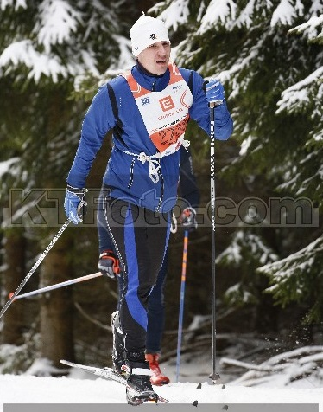
..............................................................

Dne 23.1.2016 se konal tradiční zimní závod pod názvem Pojizerská bludička. Někdo by řekl, že mě nemůže nic výrazně překvapit, ale zase nová zkušenost, která může rozhodovat závod a to bez ohledu jaká je výkonnost jezdců. Po třech letech jsem se zase mohl účastnit této zimní klasiky vlivem změny termínu jedné z pracovních povinností. Jelikož jsem se přihlásil na poslední chvíli, tak jsem dostal automaticky do poslední startovní vlny, což se ukázalo jako rozumný počin. Počasí se letos opravdu vyznamenalo a během závodu napadlo přes 5 cm prašanu za teplot kolem -7°C. Toto mělo za následek, že pod sněhem vznikla ledová vrstva, která dosti klouzala. Naštěstí jsem vzal celoodpružené kolo a měl nazuty pláště s hrubým vzorkem, což se ukázalo jako dobrý tah a neméně dobrý tah byla poslední pozice na startu. Jelikož bylo 12 kontrol, tak jsem moc nepřemýšlel a rozhodl se vzít vše. Po startu jsem jel osamocen a držel rozumné tempo a na první kontrole jsem již dostihl závodníka z předchozí vlny. Téměř vůbec jsem nebloudil, protože hodně ze závodníků jelo podobnou trasu a ve sněhu bylo vidět stopy, ale pro jistotu jsem vše ještě kontroloval v mapě. Na druhé kontrole jsem poradil jinému závodníkovi, kde má hledat schovanou kontrolu a na cca dalších 10 kilometrů jel se mnou ve dvojici, což se ukázalo zase jako dobrý tah, protože to byl ultramaratonec co jezdí závod 1000 mil a měl dobrou fyzičku a nutil mě držet vysoké tempo. Na dalších kontrolách jsem mu trochu cuknul, protože jsem volil jiné trasy, ale do cíle jsme opět dojeli shodou okolností společně, což mě nevadilo, protože startoval pár vln přede mnou. V průběhu trasy jsem neustále dojížděl další a další závodníky a trochu jsem tušil, že pokud vydržím se silami do cíle, tak by to mohlo být dobré. Nyní se dostanu k té nové zkušenosti, protože jsem chtěl schovat kolo pod přístřešek, tak jsem cílovou hospodu objížděl z druhé strany místo toho, abych nechal kolo vpředu před hospodou a vběhl dovnitř z ulice. Tento počin mě stál zhruba 15 vteřin, které jsem v první chvíli neřešil, ale toto se ukázalo jako velká chyba. V celkovém hodnocení jsem byl sice 5 z 35 startujících, ale v kategorii jsem skončil 4 a na bednu mi chybělo slovy pět vteřin viz fotografie. U závodu, který trval téměř tři hodiny a natočil jsem při něm 46 km je tento rozdíl opravdu nic. Dal jsem řeč se třetím v mé kategorii a ukázalo se, že jezdí orienťáky za Ekonom Praha a pro moji informaci před závodem celý týden trénoval v Krkonoších na lyžích a dal cca 200 km. Pro srovnání moje příprava byla po večerech na Stodolní ulici v Ostravě při šálku čaje. Řeknu to asi následovně, nejlepší výsledek v historii Bakovských účastí, ale bedna stále chybí.
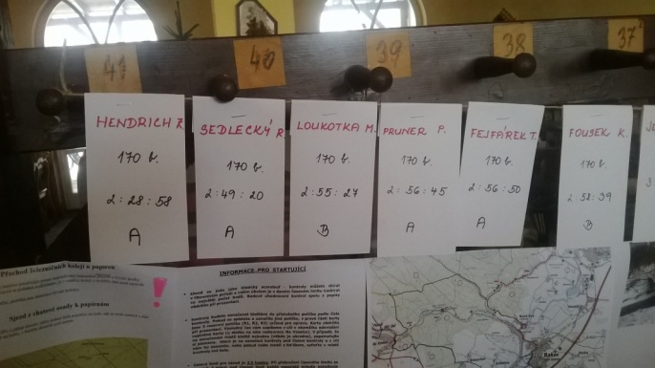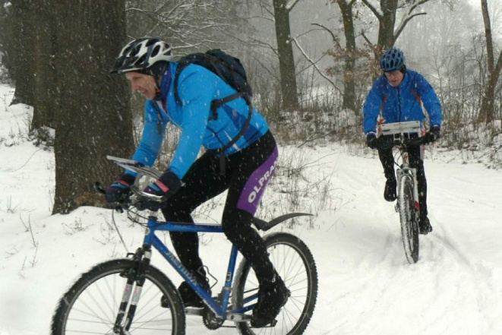
...........................................
V neděli 31.1. se jela zimní Bedřichovská pětihodinovka - orientační závod dvojic na běžkách. Sněhové podmínky dobré, Za Bulfy jela Pavla a ve své kategorii její dvojice dojela na osmém místě z 19. ( Jedna kontrola od čtvrtého místa ) Když vezmeme v úvaho to, že jela po nemoci, je to výborný výsledek. Celkem závod jelo 98 dvojic.
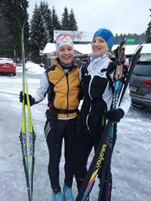

Mariánská, Boží Dar, Fichtelberg, Jáchymov 2016

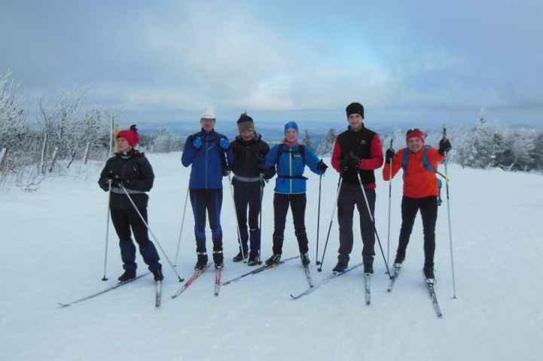

Na zimní soustředění v Krušných Horách odjelo 6 Bulfů, aby potrénovali na běžkách a pokud to půjde, i ve střelbě. Bydleli jsme v chatě XL, jako minule. Letos to vypadalo, že si ani nezaběžkujeme, ale naštěstí němci dobře udržují areál na Fichtelbergu - takže každý den dopoledne 15 - 20 km pěkného běžkování. Odpoledne pak buď pěší trek ( s blouděním po setmělém lese, nebo výšlap na rozhlednu na Klínovci ), nebo bazén v Jáchymově. V neděli jsme si pak zasoutěžili v biatlonu - půjčili jsme si překlápěcí terče na střelbu ze vzduchovky a střelbu proložili běžeckou vložkou po okruhu ( závodilo 5 borců - 1. Fejfy, 2. Toms, 3. Pavla, 4. Ziky a poslední Karel ). Vzduchovka měla trochu ohnutou hlaveň, takže se mířilo mimo terč, aby diabola padla do středu, což se mockrát nepodařilo.
Druhým závodem byla štafeta se střelbou z luků. Tady běžely 3+3 okruhy a střílely 5+4 šípy dvojice Pavla s TomemS a Fejfy se Zikym. Zvítězila Pavla s TomemS ( 9 zásahů terče ), druzí skončili Ziky s Fejfym ( sice 10 zásahů, ale horší čas )
Karel 14.Valentýna 2016

V sobotu 27.2.2016 jel Ondra v Timaru na NZ 4 hodinovku ve dvojici s Pablem. Obsadili 6. místo z 9ti startujících dvojic. Ondra objel 10 okruhů, Pablo 7.
............................
Tak už nejsme Cyklobulf Hrobce, ale po zapsání do spolkového rejstříku jsme oficiálně spolek s názvem CYKLOBULF HROBCE z.s. hurá...
............................
Dne 06.03.2016 se konal v pozměněné podobě závod Orlický maraton (o délce 33 km na třech okruzích),
Nechal jsem se přemluvit a pár hodin po návratu z dovolené v Rakousku jsem se vydal do Orlických hor na závod v klasice na běžkách, který spadá do série SkiTour. Takže po příjezdu domů cca ve 21:00 jsem rychle namazal lyže na anoncované pěkné počasí a druhý den v 5:00 už seděl v autě na cestě do hor. Po příjezdu do místa startu na Šerlichu se začalo počasí měnit a po lehkém dešti se sněhem začalo hustě sněžit a následně padla mlha s viditelností na 50 m. Šel jsem ještě lyže otestovat a přemazat na aktuální podmínky. Jelikož byla trať postavena v kopcovitém profilu s převýšením na kolo cca 300 m, tak se i sníh a jeho struktura výrazně změnila. V nejnižším místě na trase to úplně prokluzovalo a naopak v horních partiích se to lepilo jak mrcha. Po prvním kole jsem sundal lyže a ještě to zkusil nějak lehce poupravit, ale výsledek byl stále stejný a tak jsem to objel pouze pro dobrý pocit + nějaký kilometr, ale závodním tempem se to rozhodně nazvat nedalo. Nakonec to v celkové pořadí stačilo na 118.místo ze 149 startujících za čas 2:50:35 a v kategorii na 46. místo z 51. Tedy jednoznačně nevydařený závod díky špatné máze.

............................
V sobotu 2.4. 2016 jel Ondra s dalšími 2 Čechy 8hodinový závod v Hanmer Springs. V jejich kategorii jelo 8 týmů, některé ve třech, některé ve čtyřech. "Naše" trojice obsadila 4. místo - v posledním okruhu bojovali o bednu, ale nevyšlo to. Chlapci objeli 23 okruhů ( vítězové 27, ale druzí taky 23 ).
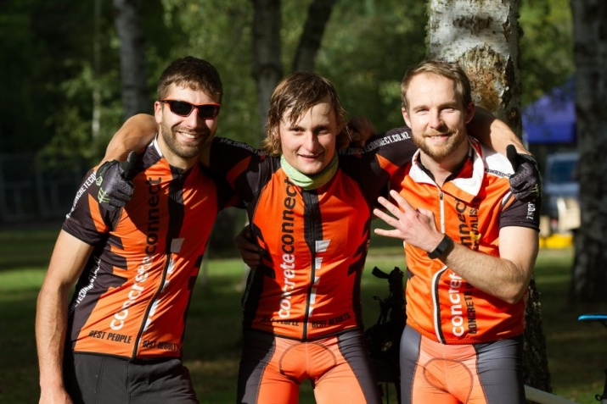
Počasí-trochu pršelo, ale bylo teplo, takže fajn.
....................................
16.4. proběhl v Hrobcích pingpongový turnaj ( původně se měl konat v Hrádku, ale neklaplo to )
Turnaje se účastnili a umístili se: ( hrálo se na dva vítězné sety do 11 každý s každým )
1. Dindy 4 výhry ( 2:0, 2:0, 2:0, 2:1 )
2. Fejfy 3 výhry ( 2:0, 2:0, 2: 1, 0:2 )
3. Karel 2 výhry ( 2:0, 2:0, 1:2, 1:2 )
4. Jindra 1 výhra ( 2:0, 0:2, 0:2, 0:2 )
5. Jana 0 výher ( 0:2, 0:2, 0:2, 0:2 )
Následoval turnaj v šipkách ve dvojicích. 1. Karel 3:1 ( výhra: prohra )
2. Fejfy 3:1
3. Jana 2:2
4. Dindy 1:3
5. Jindra 1:3
..........................................................................................................................................
Východ Slunce nad Řípem 30.4.2016, 5.40 hod od Kamenného pastýře. Právě začal Beltine.
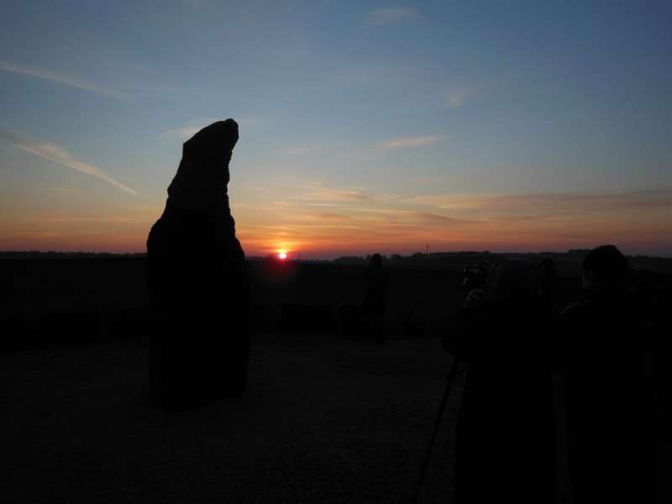
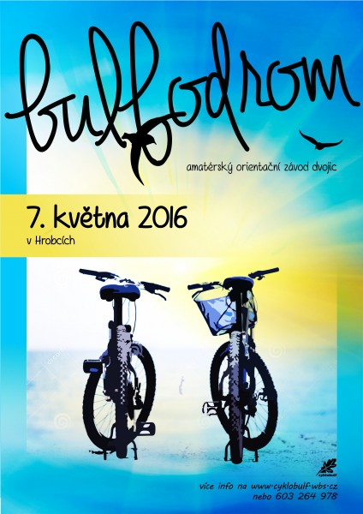
.........................................
8. Bulfodrom je minulostí. Závodilo 34 bajkerů. Všechny tři kategorie byly obsazeny a konkurence byla velká. Počasí jsme objednali slunečné a teplé - jen ten vítr jsme zapomněli zrušit, takže všechny na otevřených pláních dost potrápil. Nicméně se dalo najet i 129 km ( Betonáři ) nebo 120 km ( Jedeme s medem ), nebo 85 km ( Mat a Tat - Matěj 13 let ) a nebo 91 km ( Hradečáci - Martin 17 let ). Až na pád Zikyho nikdo nehlásil problémy. Mimo jedné kontroly ( Podlešínská jehla na jihovýchodním cípu mapy ) byly všechny navštívené minimálně dvěma dvojicemi. Obě série kontrol ( Křížky a Vysílače ) sesbírali jen Betonáři. Křížky sebrali Cyklohoubaři a Pražáci a Vysílače Lesní skřítci a LOST. V neděli jsme sebrali všechny lampiony s kleštěmi - počasí skoro jako v sobotu, jen vítr ostřejší.
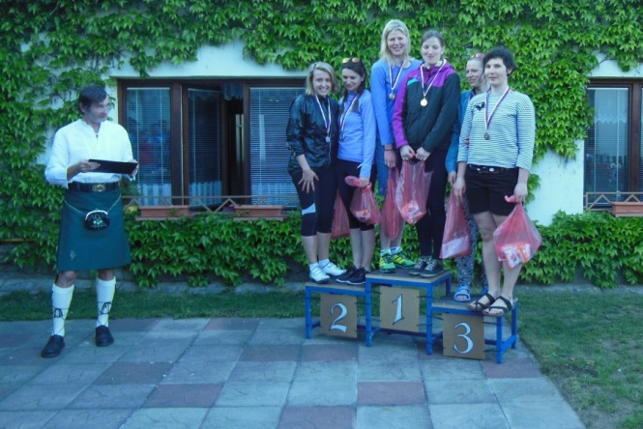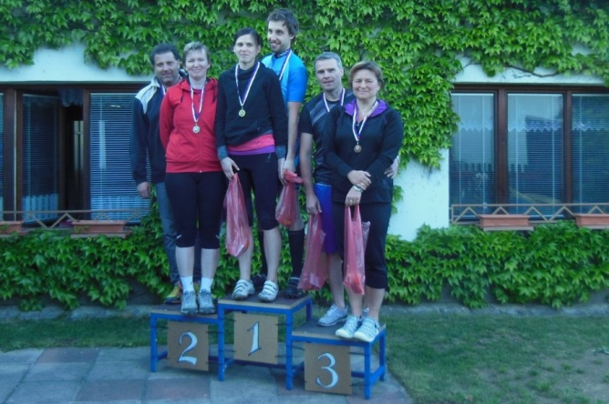
DD - 1. Jedeme s medem, 2. Bludičky, 3. Řepka a Olejka MD - 1. Pražáci, 2. LOST, 3. Lesní skřítci
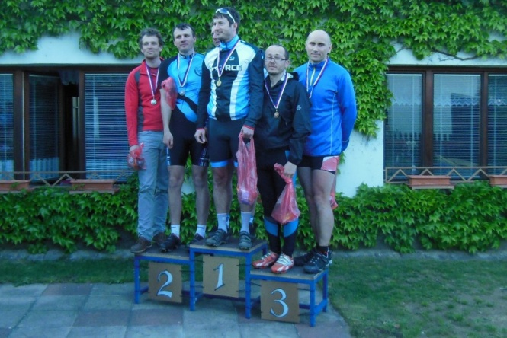
MM - 1. Betonáři, 2. ToTo jede, 3. Bratři v triku

Výsledky zítra uložím do sekce Pořádáme - Bulfodrom 16.
Ještě jednou gratulujeme vítězům všech kategorií, odvedli perfektní práci. A všichni účastníci si zaslouží naše uznání - 7 hodin v sedle není úplně běžně prožitá sobota
Děkujeme i našim "bufeťačkám" Lence, Markétce a Nele za občerstvení vyčerpaných závodníků a paní Páté za přípravu pochoutek ( bramboračka, bramboráčky, buchty...)
Dík patří i Dindymu za ceny pro vítěze.
Jsme rádi, že jste přijeli a budeme se snažit připravit 9. ročník v roce 2017 v podobném termínu.
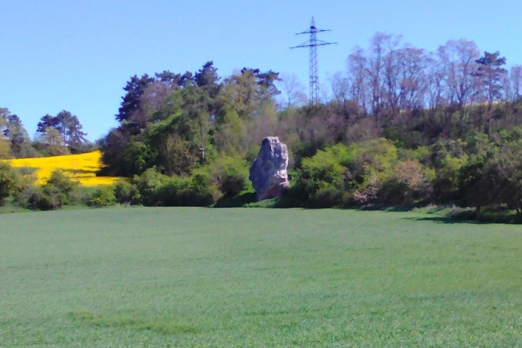
Podlešínská jehla - jediná kontrola, kde nebyla žádná dvojice

14.5.2016 se severně od města Mostu u jezera Most střetla X.legie římského impéria s keltským vojskem. I když se Římani spojili s Germány, Keltové stejně slavně zvítězili. Samozřejmě byl přítomen clan Bulfů, aby podpořil svojí přítomností statečné Kelty.
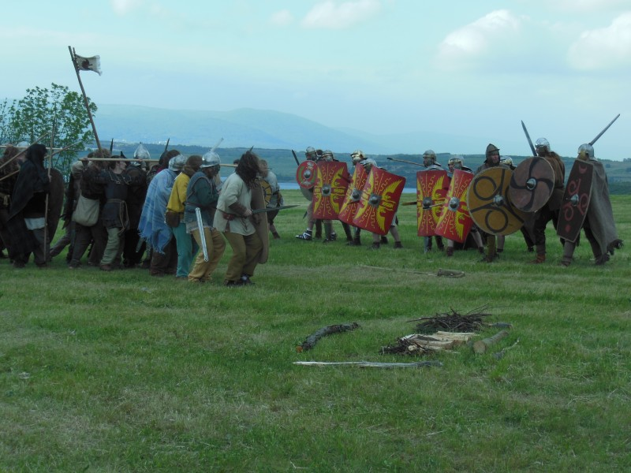
Nela pronikla do tábora Keltů a vyzkoušela i jejich zbroj.
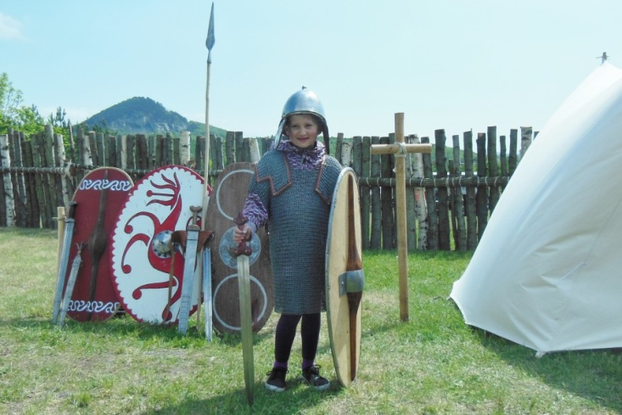
Druid místního kmene provedl po bitvě oslavu příchodu světlé strany roku Beltine a všichni válečníci se nakonec smířili mezi posvátnými ohni.
..........................
Jihlavská 24 MTB 21.5.2016 - 22.5.2016
po třech letech jsem zvolil v rámci přípravy na Salzkammergut Trophy zase nějakou jednorázovku s velkým převýšením, konkrétně 12-ti hodinovku a chtěl jsem otestovat, co můžu čekat a na čem ještě zapracovat. Počasí se letos povedlo a trať byla velice rychlá a prašná. Ve dvanáct to začalo slavnostním startem na náměstí v Jihlavě a za zaváděcí čtyřkolkou se najelo na závodní trať, která byla letos trochu odlišná od minulých ročníků. Jedno kolo mělo 8 km s převýšení 180 m. Na trati bylo pár míst na odpočinek, ale jinak to byl singltrek v terénu s několika pasážemi na techniku, což dávalo zabrat při každém dalším kole. Nikam jsem se po startu nehnal a zvolil strategii co možná nejplynulejší jízdy hlavně na výdrž. První čtyři hodiny to dost na sluníčku peklo a sil začalo trochu ubývat a tak jsme zvolil po cca 70 km první přestávku a rychlé občerstvení. Toto se vyplatilo a další dvě hodinky se jelo krásně. Poté znovu krátká pauza s vydatným jídlem a následoval tříhodinový úsek až do tmy. Poté rychle nasadit světla znovu jídlo doplněné o teplou polévku a poslední úsek v délce dvou hodin. Překvapivě se jelo v druhé polovině závodu pocitově lépe než v první části, ale toto přikládám tomu chladnějšímu počasí, kdy tělo ožilo a nevykazovalo známky křečí nebo podobných nešvarů. Do posledního kola jsem najížděl cca ve 23:15, takže byl čas si ho pořádně užít a nikam se nehnat. Po téměř jedenácti hodinách čisté jízdy jsem dojel do cíle před půlnocí a mohl si dát zasloužený gulášek.
Nakonec tento výkon stačil v kategorii jednotlivců na 10. místo z 32 startujících bez rozdílu kategorií a ve své kategorii 7 z 21. Celkem jsem natočil 166 km s převýšením těsně pod 4 km. Docela to bylo milé překvapení s ohledem na zvolenou taktiku. Sice ostatní mají ve výsledcích vyšší průměr, ale delší pauzy je posunuly dále v pořadí. Tyto závody nejsou vždy o aktuální rychlosti a s tímto poučením přistoupím k závodu v Rakousku.
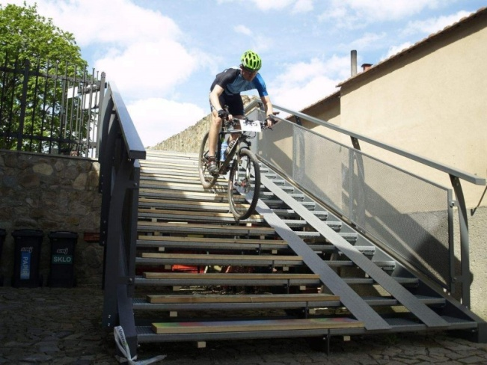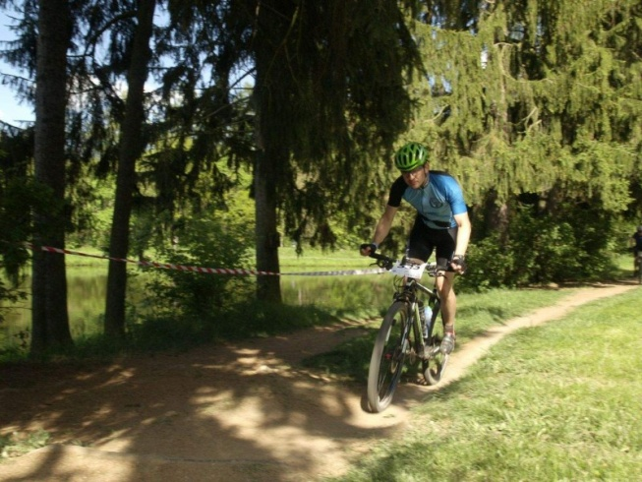
V neděli 15.5.16 proběhl 2. ročník Klánovické Mini Adventury - je to závod dvoučlenných týmů v Klánovickém lese. V tříhodinovém limitu závodníci plní různé úkoly a mezi stanovišti se přemisťují na kolech. Disciplíny: lukostřelba, jízda na kanou, slaňování, orienťák, logické úlohy, jízda na koloběžce a další. Závodila Pavla ve dvojici se Sylvií Dundáčkovou ( chvíli po porodu ) a ve své kategorii žen se součtem věků do 60 let obsadily 9. místo ( z 10 ), ale hlavně že si to užily - a to prej jó.

Bivouac Outdoor Mt Isobel Challenge - závod, který absolvoval Ondra na NZ 28.5.2016 v Hanmer Springs - nejdřív výběh, nebo spíš výšlap na Mt Isobel a pak 22 km na kole - to vše za deště a 12 st.C.
Umístění 117. ze 184 startujících a prý to nebyla úplná sranda.
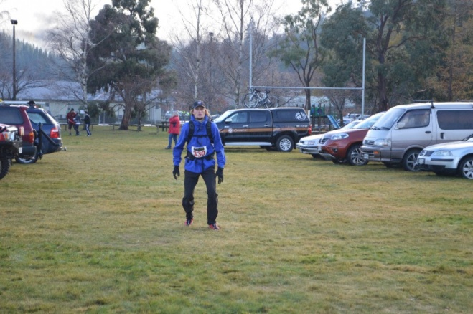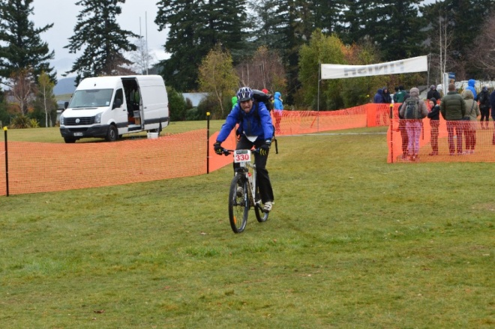
V sobotu 4.6. se uskutečnil 4. ročník "Úštěckého masakru"
Letos jsme startoval po roční odmlce se Zikym. Start proběhl těsně před půl jedenáctou a po obdržení mapy byla ihned jasná strategie. Převážně kopcovitý terén na severovýchod od Úštěku dával tušit, že postupem času budou docházet síly, a proto bylo lepší zvolit hned ty nejhorší kopce na samotném začátku. První kontrola znamenala lehké bloudění a drobnou časovou ztrátu. Dále však cesta pokračovala v celkem poklidném režimu za pěkného počasí kolem 23°C s mírnou vložkou do slepé lesní cesty. Nicméně i toto se podařilo rychle objet a čas závodu se pozvolna začal dostávat do své druhé třetiny. Po pár kilometrech na asfaltkách se přijelo pod rozhlednu Kohout a začala bahenní tour de kopce. Při sjezdu Ziky ztratil brýle a trochu jsme se zdrželi, ale čas jsem alespoň využil na přestávku a doplnění energie. Toto se ukázalo jako přínosné, protože přes údolí se jelo (tlačilo) na další rozhlednu. Na kopci začalo pršet a sjezd v lese po kamenech nebyl zrovna příjemný i s ohledem na dva prasklé dráty na Tomášově zadním kole, což byla malá limitace v průběhu závodu. Po sjezdu do Žandova však následoval zase asfalt, a tak se obava z možného nedojetí do cíle začala rozplývat. Do cíle však ještě zbývalo cca 1,5 hodinky a postup byl zatím dle plánu. Toto se zlomilo v poslední hodině, kdy jsem rozhodl, že nepojedeme na poslední kopec (Ronov), kde byla kontrola za 80b s ohledem na čas dojezdu a poslední kontrolu na jezeře v Úštěku. Toto rozhodnutí se ukázalo jako zásadní, protože tato bodová ztráta nás stála lepší umístění. Sice jsme dojeli do cíle na čas, ale ta jedna kontrola prostě v součtu chyběla. Nakonec to stačilo na 7. místo z 25 týmů v kategorii a 8. místo z 66 týmů celkově. Sebrali jsme 23 kontrol za 930 bodů a na třetí místo nám chybělo 60 bodů.
V sobotu 11.6. se jel další ročník orienťáku "Ztracené kobylky". Po loňském úspěchu - 3. místo MM - Fejfy + TomS se zadařilo i letos. Pavla jela s Terezou v kategorii DD a skončily na bedně taky - a taky 3. místo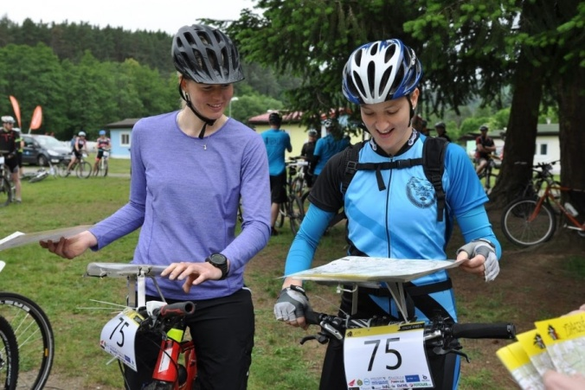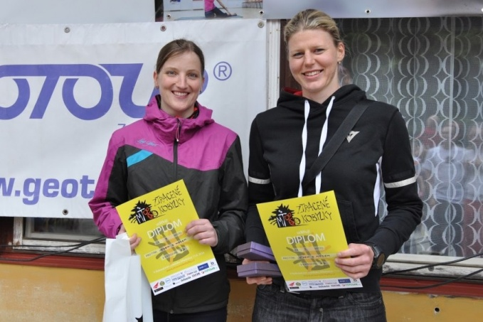
na startu a v cíli - vyhlášení výsledků ( 3. místo DD )

V pátek a sobotu 17.-18.6 se jela Ruská ruleta v Ptýrově ( 15. ročník ). Na náročnější kategorii - MERESJEV, která se jede ve dvou etapách - v noci z pátku na sobotu 4 hodiny a v sobotu společně s další kategorií MAXIM dalších 6 hodin se přihlásily naše dívky - Pavla s Evou a Anička s Míšou ( stejná sestava jako na Bulfodromu ). V lesích bylo poměrně vlhko, některé dvojice v sobotu navíc chytil déšť. A ty, které nechytil déšť, se vykoupali v louži ( já ).
MERESJEV - jelo celkem 26 dvojic, v kategorii DD jely 4 dvojice:
JEDEM S MEDEM ( Pavla s Evou ) skončily na 2. místě a ŘEPKA A OLEJKA ( Anička s Míšou ) na 3.
V MAXIMu jelo celkem 42 dvojic, v kategorii MM 22 dvojic.
BULFOVÉ ( Karel s Fejfym ) skončili na 8. místě, Karel na pokraji vyčerpání ( Fejfy dokonce pomáhal pár posledních výšlapů šetřit parťákovi síly tlačením ). Celý den bylo pěkně teplo, na obzoru létaly blesky a pár závodníků chytil i déšť.
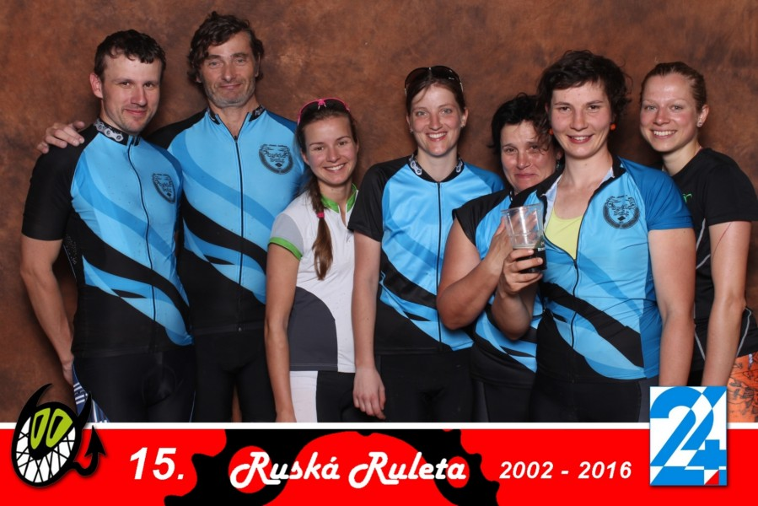

Na NZ Ondra nezahálí. 19.6. běžel 5 km Sri Chinmoy marathon v Christchurch. V kategorii MEN běželo 30 borců, Ondra skončil 13., hned za Modecaiem Nkhwazi .
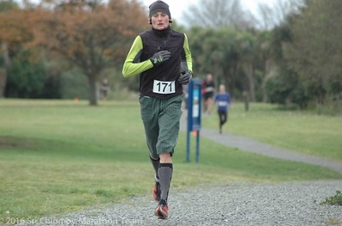
Na NZ 3.7. tým Czech warriors nastoupil k obhajobě loňského 1. místa ( 4 Češi, Ondra jeden z nich ) v bahenním závodě na 5 km. Za holky běžel tým Czech Girls ( se Štěpánkou ). Holky skončily na 8. místě - celkem běželo 31 týmů složených z holek. Celkem běželo 95 týmů - holky kluci, mixy. A v celkovém pořadí holky skončily 44.
Czech Warriors nakonec neobhájili, ale přesto i tak byla bedna - 3. místo! ze 17 týmů, celkově taky 3.
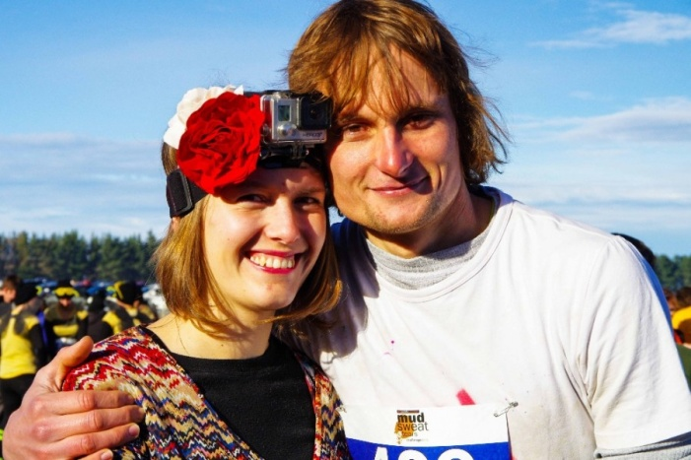
1.-3. července se konal 1. ročník Náchodské 24 hodinovky s naší účastí. Anička sestavila holčičí tým a v sobotu se pustily do boje. Nebyl to úplně závod na suchu a i díky tomu asi nebyla moc silná účast. Holky se s tratí popraly statečně a obsadily 1. místo! Neměly prostě konkurenci. Tým Borůvkové knedle odjel 24 kol, najel 206 km a bedna byla jejich.
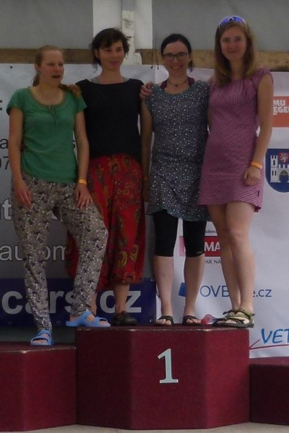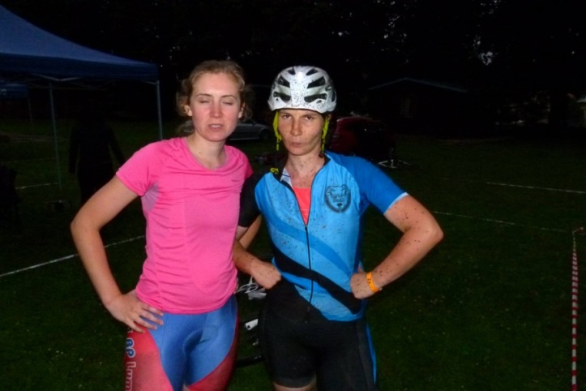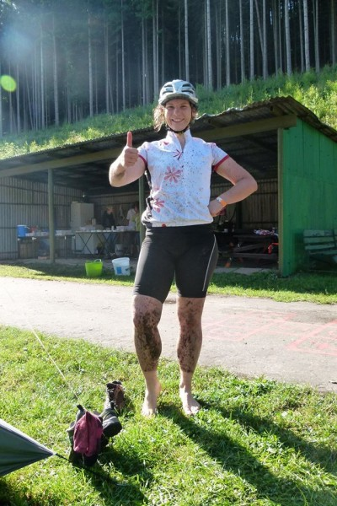

V sobotu 9.7. se konal závod Salzkammergut trophy
Návrat na místo činu aneb 5 let je znát. Již takto dlouho se nikdo z našeho týmu tohoto závodu nezúčastnil a já ho zvolil jen pro hořký pocit z roku 2011, kdy jsem na 70 km dostal křeče a závod spíše došel než dojel. S ohledem na tuto skutečnost jsem zvolil spíše vytrvalostí přípravu a pro dobrý pocit ještě uskutečnil krátké soustředění v Itálii a trénoval zde ve vedrech kolem 32°C a testoval co si budu moci dovolit. Po příjezdu do místa konání závodu bylo také vedro kolem 27°C. Nicméně přes noc se změnilo počasí a začalo od časných ranních hodin pršet. Déšť pokračovalo i cca 2 hodiny při závodě a některé technické sjezdy po kamenech jsem raději sjížděl opatrně s ohledem na dojetí a případné technické problémy. Teplota rázem spadla na 18°C a já začal ožívat a cítit v nohách, že to půjde. Po dosažení problematického 70 km jsem nabyl pocitu, že jsem teprve odstartoval a tedy ihned začal stupňovat tempo. Také díky pravidelným zastávkám na občerstvovacích stanicích necítilo tělo nedostatek a fungovalo dle předpokladů a tedy necelých osm hodin jízdy stačilo na dokončení závodu o délce bezmála 120 km s převýšením kolem 3900 m. Nakonec toto stačilo v kategorii na 159 místo z 313 startujících a celkově na 458 z 936.

V sobotu 16.7. a neděli 17.7. se konal tradiční závod Bike adventure
Tentokrát bylo centrum závodu umístěno do lokality podkrkonoší. Konkrétně do Lužan u Jičína. Lokace kontrol byla orientována na severní stranu na Jilemnici a Semily. Za nás se letos účastnily dva týmy. Jedem s medem (DD) - (Pavla Zahradníková s Evou Bahníkovou) a Medová cesta (MD) - (Tomáš Fejfárek a Tereza Škrampalová). Do místa závodu jsem dorazil již v pátek a využil tak čas k přípravě mapy a plánování trasy. Ostatní zvolili příjezd až na sobotní ráno. První startovala Eva s Pavlou a po lehkém bloudění a pauzou na regeneraci zad dorazili do cíle přesně v limitu na 12. místě z 25. dvojic. Já s Terezou jsme měli start o hodinu později a přes jednu nepřesnost v mapování a lesní procházce v kopcovitém terénu (cca 15 minut ztráty) to nakonec stačilo na 13. místo ze 42. dvojic. Po večeři mimo kemp, který byl doslova vyžrán
a nestíhal pokrývat poptávku závodníků jsem připravil plán na nedělní postup s ohledem na předpokládané rozmístění bodů. Díky podobnému umístění týmu ze soboty byl mezi námi rozdíl v nedělním startu do etapy pouze pár minut, ale každý tým nakonec jel trochu odlišně. Holky "držely" taktiku, kterou jsem radil a náš tým "neplánovaně" zabral, a proto jel ihned do kopců a vysoké tempo. Po cca 2 hodinách jízdy jsme se na trati potkali, ale každý tým s trochu jiným postupem pokračoval dál. Holky pozvolna kolem hradu Pecka do cíle a my s Terezou do lesů v podhradí. Holky dorazily 15 minut po limitu, ale s ohledem na penalizaci 2 bodů za minutu to nebyl problém. Náš tým také nabral 10 minut manko, ale s tímto jsem trochu kalkuloval. Nakonec to holkám stačilo na pěkné 13.místo a náš tým se posunul na krásné 7.místo. Jelo se za počasí všech forem a vlivů. Vítr, déšť, ale i sluníčka bylo opravdu dost. Oba týmy dorazily ve zdraví a panovala všeobecná spokojenost s účastí na víkendové akci. Po vyhlášení výsledku a tombole, která tradičně nic nepřinesla jsme se rozjeli domů.
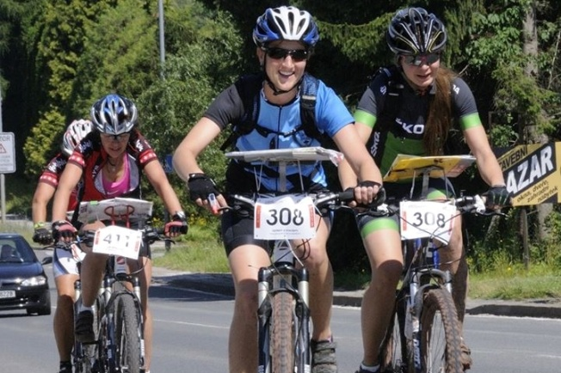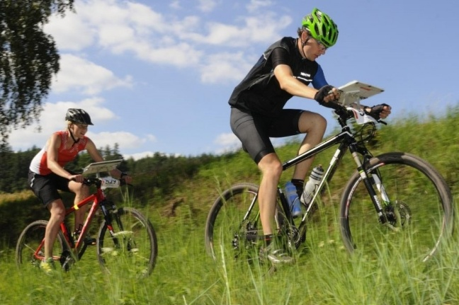
Jedou s medem... ...na medové cestě.

Už jsme zase doma. V Bosně bylo krásně. A gratuluju k super výsledkům na Solné komoře a BA16 !!!
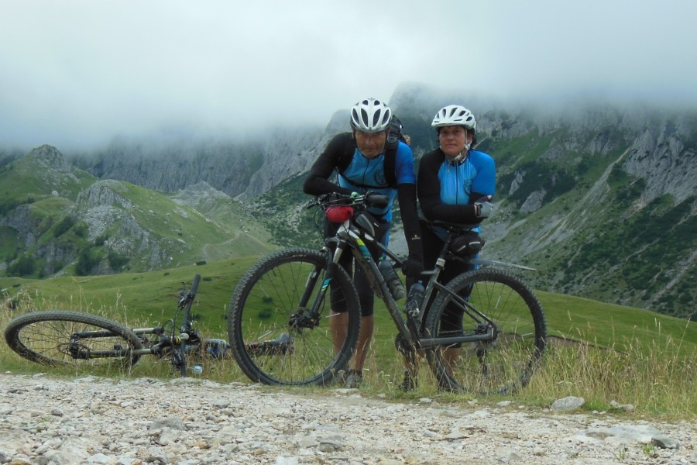
V sobotu 30.7. se konal závod Vopruz 2016
na tuto netradiční akci jsem narazil na internetu úplnou náhodou, i když se jednalo již o osmé dějství. Tento závod je charakterizován jako extrémní orientační duatlon jednotlivců, který má pokaždé jinou trasu a jeho pořádání je putovní s ohledem na aktuálního vítěze v daném ročníku. Start byl letos v Jevanech u Prahy a cíl u nás na Vysočině v obci Blatiny, kde má jeden z účastníků chatu a bylo zde zázemí i po dojezdu. Jelikož jsem nechtěl brzo ráno vstávat, tak jsem se na místo startu přesunul již v pátek a tam se potkal se zdravím jádrem závodníků, které čítá cca 5 lidí. Zde se dostáváme k počtu startujících, které se počítají v rámci jednotek než desítek či stovek u jiných akcí. Po příjezdu do místa startu následovalo ubytování společně s ostatními a po krátkém zjištění o co se jedná ze strany zkušenějších jsem začínal tušit, že to bude výzva. Většina lidí se totiž rekrutuje z bývalých či ještě aktivních závodníků na reprezentační úrovni + pár jednotlivců z našich známých závodů typu BA. Celkem tedy nakonec startovalo 8 odvážných a jedna odvážná. Start (8:53) začínal v lese za obcí Jevany orientačním závodem složeným ze tří okruhů po 4 kontrolách, aby při hromadném startu bylo díky kombinacím a pořadí jednotlivých okruhů zajištěno, že nebudou všichni účastníci běžet na stejnou kontrolu. Tedy tato "příjemná" cesta houštím a lesem v celkové délce 4,1 km, kde jsem nemohl dost dlouhou dobu nalézt dvě kontroly mi trvala cca 52 minut. Po dokončení druhého okruhu již někteří byli v cíli. Tuto část závodu se mi podařilo dokončit na 8.místě se ztrátou cca 3 minuty na závodníka přede mnou. Rozřazovací síto tedy zafungovalo a na hlavní část orientačního závodu na horském kole jsem se stále těšil, že začnu trochu mazat ztrátu. Toto platilo ještě na 50-tém či 100-tém kilometru, kde se podařilo dotáhnout nějaké závodníky a na chvilku se i podíval na 6.místo, ale po druhé občerstvovačce na 125-tém kilometru přišla ta nejhorší volba - skalní soutěska u Chotěboře po červené turistické značce, kde jsem táhl kolo 3-km po mokrém kamení a moc nechybělo, abych se vykoupal i v řece, což by bylo možná příjemné při letních teplotách kolem 27°C. Zde jsem ztratil odhadem 30 minut. Měl jsem zvolit spíše běh bez kola, které bych nechal nad soutěskou. Nakonec se však podařilo kolo vyškrábat po schodech ve skále a pokračovat dále. Na další kontrole jsem dotáhl znovu sedmého v pořadí a to mi dodalo zase energii. Další kontroly byly také těžké, protože se jelo v kopcích a po chybném mapování na poslední kontrole následoval zase posun zpět. Po dojezdu do cíle stálo na tachometru 175 km a ihned následoval ještě horský orientační běh. Tato lahůdka po kamenech nebyla vůbec jednoduchá a z běhu se stala spíše procházka terénem dle mapy a cesta do kopce a z kopce při hledání kontrol, které nebylo opět lehké najít. Nakonec se mi podařilo dokončit i tuto 6,1 km dlouhou část a po 12 hodinách a 18 minutách po západu slunce (21:09) tento závod pro mě zdárně skončil. Poslední závodnice, která dokončila potřebovala ještě dvě hodiny navíc. Po porovnání časů s ostatními byla hlavní ztráta času v těch běžeckých částech a při trochu lepší volbě trasy kola by to nemuselo být toto umístění. Závod hodnotím jako opravdu těžký a poctivý trénink na nadcházející závody.
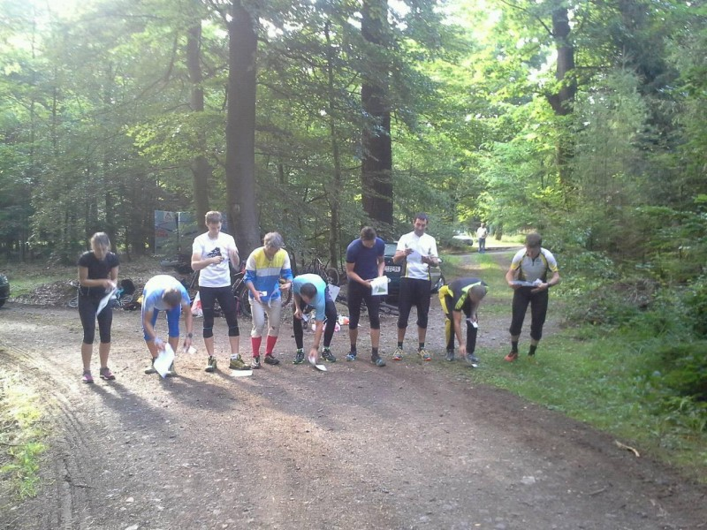
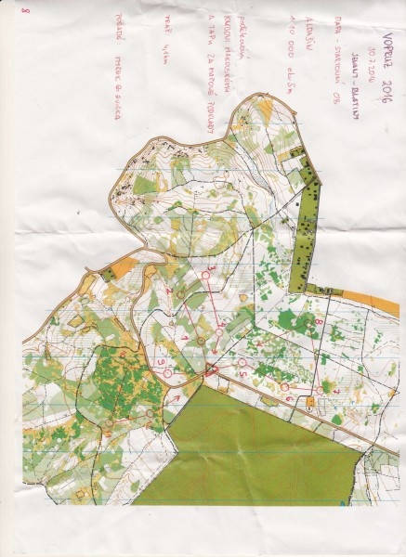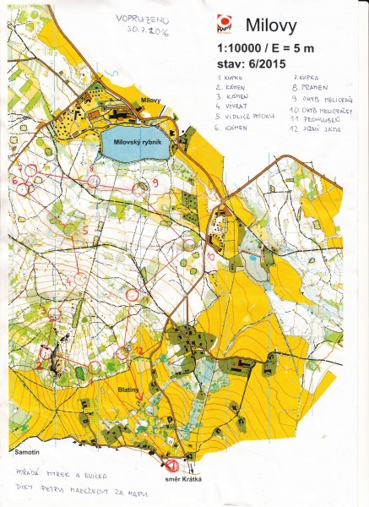
V sobotu 6.8. se uskutečnil závod Železný knedlík
Jednalo se o jubilejní 10.ročník tohoto triatlonového závodu, který se pořádá na břehu řeky Labe v Děčíně. Za náš tým se účastnila Pavla. Závod se skládal ze 450 m plavání, 15 km trase na horském kole a 5 kilometrech běhu. Za velmi pěkného a slunečného počasí se více jak stovka závodníků vrhla krátce po poledni do Labe. Po lehkém osvěžení se šlo na kolo s drobnou bahenní vložkou a poté již následoval běh v podzámčí po zpevněném terénu. Nakonec z toho byl čas 1:28:31 a pěkné pořadí v kategorii 7/12. Jelikož se Pavla na všech fotkách usmívá, tak tam jistě jsou rezervy do příštích závodů.

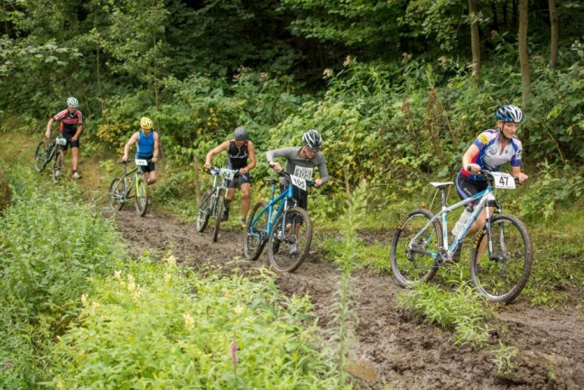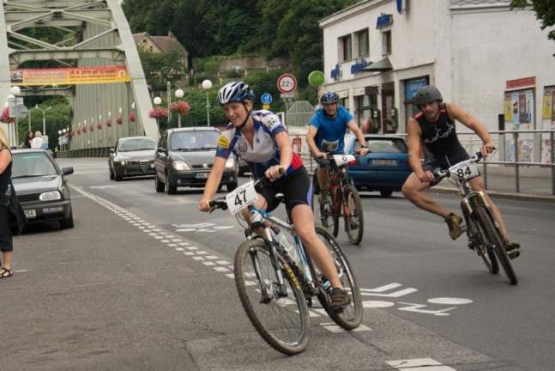
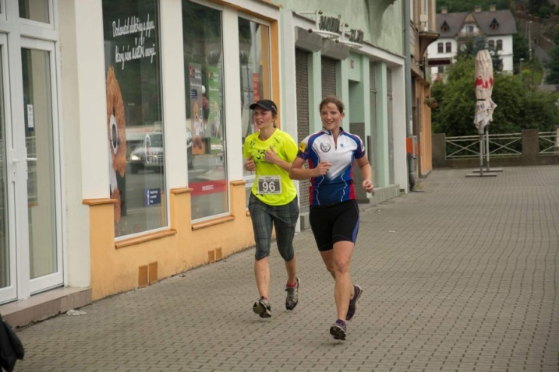
...............................
V sobotu 13.8. jsme si s Fejfym dopřáli lázně. Konkrétně Podkrkonošský maraton v Lázních Bělohradě. Já jako obyčejně 50 km ( nastoupat 850 m ) a Fejfy premiérově 90 km ( nastoupat 1590 m ). Počasí super - 16 st., zataženo, i když ke konci závodu začalo vylézat sluníčko a začalo připalovat. Na trati samozřejmě bahno, louže a museli jsme zvýšit pozornost na mokrých kamenech a kořenech.
Start proběhl jako vždy odděleně - nejdřív odstartovali borci na 90 km v 10.00 hod ( 167 bikerů ), objeli město a vrátili se zpět na náměstí, aby pokračovali na svoji trasu. Větší skupina jezdců na 50 km ( 604 bikerů ) vyjela v 10.30, taky se vrátila ještě jednou na náměstí a pokračovala jiným směrem na svoji trasu.
Fejfy se držel až na 25. km v čelní skupině, pak ale přišel defekt, utržení ventilku, nefunkční pumpička a bylo po nadějích. Ale do cíle nakonec dojel, když si kolo dal do pucu na jedné z občerstvovaček. Skončil na 58. místě ve své kategorii ( jelo 70 ) za čas 5.22 hod, celkově 132. První byl v cíli za 3.27 hod.
Já jel celkem v pohodě, jelo se mi dobře a asi jsem se s tou pohodou nějak moc zžil a zhoršil jsem si loňský čas o 7 minut. Letos tedy čas 2.38 hod a 33. místo v kategorii ( ze 76 ) a celkově 324.
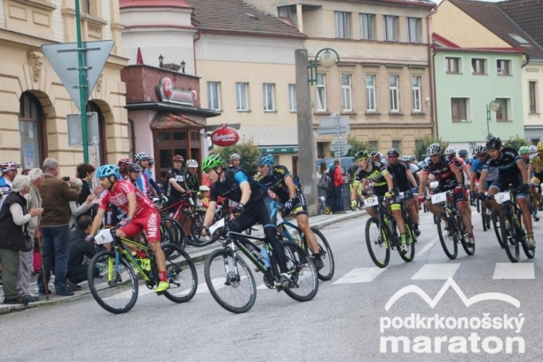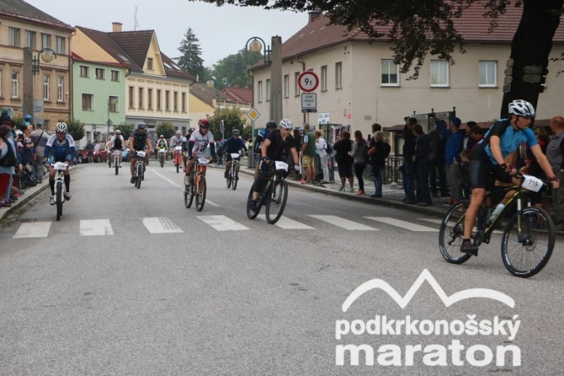
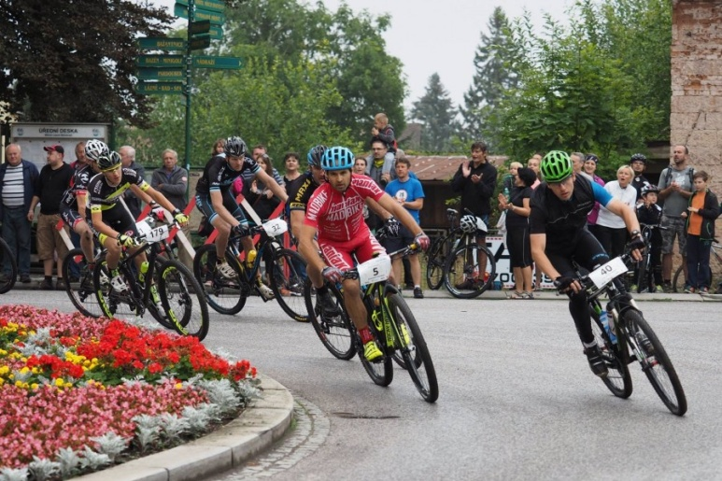
...jako první na průjezdu náměstím

V sobotu 20.8. se jel další ročník Bike babí léto - startuje se již poněkolikáté v Hrádku n.N. na Kristýně, takže Jarda s Martinem nezaváhali a postavili se na start střední trati 50 km ( není to nejsnadnější závod - nastoupat 1.420 metrů ! ). Chlapci se však nezalekli a závod zvládli. Sice ne s nějakým zářivým výsledkem, ale dojet tenhle závod se cení. Jarda v M50+ na 29. a Martin v 19+ na 46. místě oba za čas 4.39 hod.
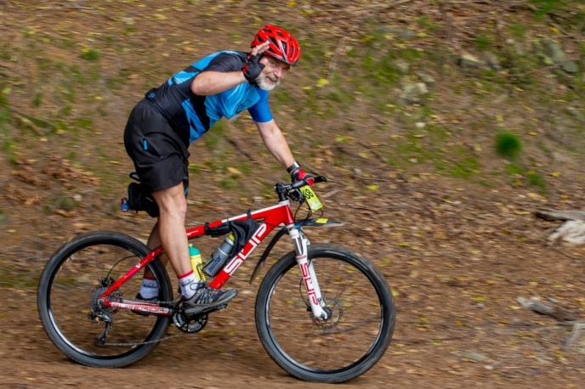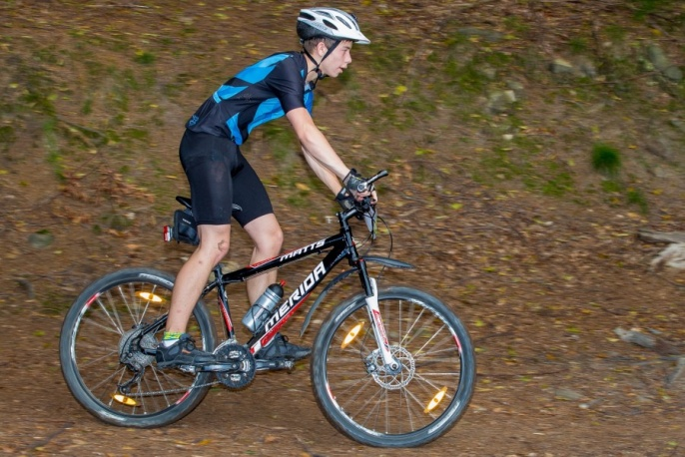
Letošní Eurohry v Doksech jsou za námi. Výsledek trochu horší, než loni - 41. místo ze 128 týmů. Ale jsme v první třetině docela nabitého pole závodníků, takže bychom měli být spokojení. Bohužel cítíme ty naše rezervy...
Počasí nám letos dopřálo horké a suché tři dny, sobotní večeře šampiónů byla chutná a nikdo si nic nepochroumal. V kategorii ATJSK letos druhé místo. Dokonce jsme na sobotní kritérium měli i podporu fanoušků ( Zuzka s Michalem ).
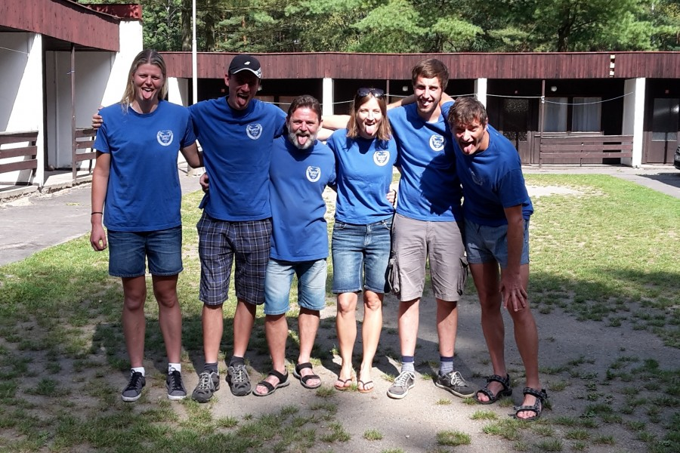

Porovnání výsledků od našeho 1. ročníku
 | 2011 | 2012 | 2013 | 2014 | 2015 | 2016
stěna | 71 | 54 | 20 | 34 | 10 | 62
tenis | 13 | 66 | 55 | 107 | 21 | 27
pinčes | 27 | 94 | 93 | 73 | 108 | 36
jungle | 50 | 22 | 19 | 57 | 17 | 33
bungee | 50 | 49 | 49 | 73 | 106 | 56
biatlon | 50 | 6 | 71 | 16 | 21 | 92
plavání | 40 | 59 | 55 | 68 | 65 | 83
nohejbal | 88 | 35 | 88 | 95 | 70 | 99
raft | 38 | 13 | 13 | 4 | 52 | 47
inline | 59 | 24 | 66 | 15 | 18 | 26
luk | 14 | 69 | 18 | 6 | 10 | 104
orienťák | 41 | 8 | 40 | 115 | 32 | 23
kuželky | 70 | 85 | 79 | 121 | 63 | 9
časovka | 8 | 14 | 13 | 16 | 16 | 14
beach | 84 | 98 | 75 | 49 | 80 | 118
trenažer |  | 84 | 90 | 103 | 78 | 74
fotbal | 13 | 40 | 47 | 55 | 40 | 20
cykloštafeta | 39 | 11 | 18 | 16 | 43 | 27
celk. umístění | 40 | 38 | 46 | 44 | 26 | 41
umístění v ATJSK |  | 3 | 4 | 4 | 3 | 2
počet týmů v soutěži | 100 | 100 | 114 | 132 | 132 | 128
přepočet místa na 100 týmů | 40 | 38 | 41 | 34 | 20 | 32
( poslední řádek tabulky je porovnání umístění se stejnou účastí týmů v každém roce, což pro nás nevypadá špatně - letos vlastně druhý nejlepší výsledek Bulfů za 6 ročníků Euroher ! )
stěna - Fejfy, Ziky, Pavla - výborný průběh, trošku nás brzdila naše jistící záchrana
tenis - dobrý los. singl - Pavla19:9, debl Fejfy + Tereza 17:13
pinčes - dobrý los. singly: Karel 11:2 a 11:1, Jarda 9:11 a 9:11
debl: Fejfy,Ziky 11:4 a 11:1
jungle creek - lezli Zika a Fejfy, výborný čas, dokonce zachraňovali soutěžící před sebou, které se z
kladky vyháklo lanko a nemohla na žádnou stranu
bungee running - Ziky 9,67 m, Karel 9,86 m, Tereza 9,53 m a Fejfy 9,61 m
biatlon - se moc nepodařil, hlavně střelba. Ziky 3x mimo, Fejfy 4x mimo a Jarda 6x mimo, takže 13
trestných okruhů. časy: Ziky 9.48, Jarda 14.46 a Fejfy 9.44 min
plavání: Pavla (kraul) 4.13, Karel ( prsa jako paní radová ) 4.52 a Ziky (prsa) 4.27 min
nohejbal: začátky zápasů vypadaly slibně, ale hlavně ve druhém mači jsme se nechali vypráskat
12:14 a 7:21, oba zápasy jsme hráli na antuce
raft - nedařilo se nám držet přímý směr a kličkování se promítlo do času (Karel,Jarda,Ziky,Fejfy,Tereza)
inline - Fejfy předvedl standardně dobrý výkon
lukostřelba - tady jsme vyhořeli... Karel 34, Fejfy 36, Ziky 15 a Jarda 9
orienťák - nebýt toho, že Ziky nevěřil, že bažina je neprůchodná a zkusil ji projít, čímž ztratil 10 minut
času, mohl to být náš rekord. Ale i tak výborný výsledek. Jarda 4b,Fejfy 10b a Ziky 17bodů
kuželky - Tady nám přálo štěstí, náhoda a příznivá konstelace všech planet a siločar. Pavla 35,Terea 57
bodů ( i když jsme 10 bodů museli uhádat - rozhodčím se zdálo, že máme moc )
časovka - výborný výkon Fejfyho ( 5 kol průměrně za 30 sec ( vítěz jel za 26,6 sec )
beach volejbal - propadák. Pavla s Terezou ( asi jsme si všechno štěstí vybrali na kuželkách ... )
trenažer - Karel s Terezou, celkem dobrý výkon ( Tereza lepší )
fotbal - dobrý los - proti nám starší chlapi ráno v 8.00 hod na mokré trávě. Hodně jim to klouzalo
a kdyby náš tým proměnil všechny šance, dali jsme desítku. Takhle 5:0 a penalty 3:2
Ziky, Jarda ( nejlepší gól z půlky do růžku ), Tereza a Fejfy ( chytil jednu penaltu )
cyklokritérium - rozjížděl Fejfy, dojel na předávku 15., dobrý výkon se Zikym ( trochu křeče v nohách )
Fejfy jel 4 kola průměrně za 8,53 min, Ziky za 10,02 min
V sobotu 3.9. se jel v Jánských Lázních maraton trojic Krkonošská 70. V našich dresech startovaly Anička, Pavla a Míša Náprstková. Jely na distanci 40 km a zadařilo se. Obsadily za čas 3.35 hod 3. místo a vyšvihly se na bednu. Počasí závodníkům přálo, takže vydařená sobota. Gratulace.
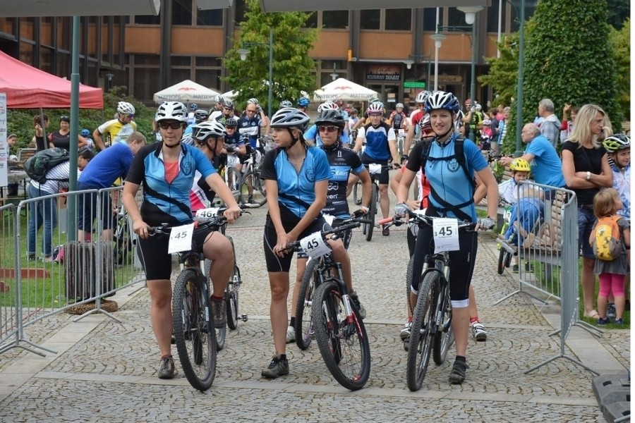
Tým "Ze všech stran" na bedně !
.................................
V sobotu 17. 9. se jel 10. ročník Pytlákovy schovanky ( prý poslední ) Naše duo Ziky+Fejfy se letos postavilo na start kategorie 222 minut. Předpověď na den nebyla optimistická a to déšť už od časných ranních hodin. Původně jsme chtěli objet všechny kontroly v kategorii "beru vše", což by si vyžádalo cca 7-8 hodin jízdního času a to opravdu s ohledem na počasí bylo po dohodě ve dvojici zamítnuto. Po závodě nám sice vrtala v hlavě myšlenka, že prestižnější kategorie na 333 minut by dopadla výsledkově asi ještě lépe, ale na kdyby se nehraje. Tedy po najetí cca 70 km částečně v blátě a částečně po asfaltu to stačilo na 2. místo z 8 dvojic v této kategorii. Mohlo to být ještě lepší, kdyby nebyla penalizace 12 minut a tučný bodový odečet, ale jako již tradičně na posledních 17 km nám zbylo 30 minut. Sice to bylo po asfaltu, ale v nepříjemných táhlých kopcích a navíc mě ještě čekala koupačka v rybníce při snaze získat hodně bodovanou poslední kontrolu. Toto nás stálo dalších cca 5 minut času, ale "zachránilo bednu". Do vody se šlo včetně dresu, což s ohledem na déšť bylo stejně jedno. Nakonec musím uznat, že z hlediska morálního je lepší druhé místo než nic, protože ten čas letěl neúprosně.
........................................
O víkendu 24-25.9. Ondra se svým týmem odletěl do Wellingtonu obhajovat loňské vítězství na mistrovství Nového Zélandu ve floorballu. Letos se účastnilo 11 týmů a "naši" ( tým z Christchurch složený převážně z Čechů ) se probojovali do semifinále, kde podlehli Austrálii. Takže letos 3. místo.
........................................
V sobotu 24.9. se konal na Levíně Keltský den a Valná hromada Cyklobulfu. Soutěžilo se ve střelbě ze vzduchové pistole, pušky, luku, házelo se diskem, oštěpem a koulemi petanque na košonek. Soutěžilo nás 13. Vítězem dne se stal Hráč, druhý byl Miloš a třetí Dindy. V neděli nám Fejfy postavil u Horní Vysoké pěší orienťáček. Běželo nás 7. Vítězem se stal Karel, druhá skončila Pavla a třetí Matěj.
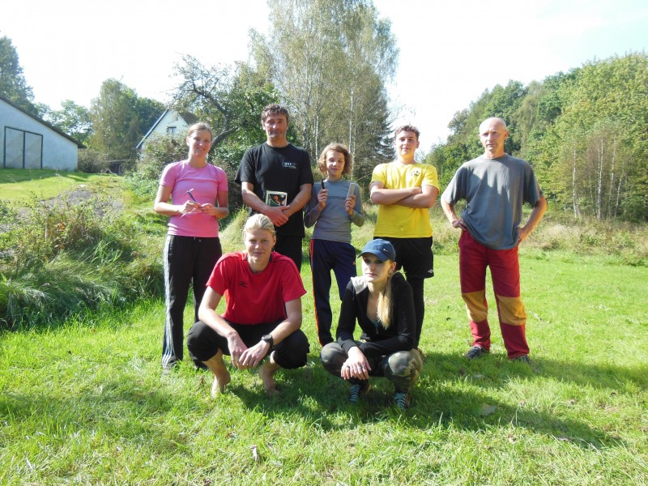

V neděli 2.10. se jel orienťáček v Českém středohoří - CTRL braní. Letos se startovalo od hospody v Kocourově a závodní pole bylo docela našlapané. Hlavně jednotlivci muži. Nerozlišuje se věk ( to jako upřesnění, než přejdu k výsledku ). Takže jel jen Karel a v kategorii M skončil na 11. místě z 14. Celkově 19. z 49. Na druhé kontrole přišla chyba, když jsem nenašel v lese bez cest kontrolu a musel jsem ji vynechat. Tím bylo rozhodnuto, že výsledek neoslní. Tak jsem se alespoň rozhodl vzít dvě vrcholové kontroly - na Hrádku a na Košťálově - obě byly až nahoře na hradě. Limit 3 hodiny jsem stihnul s 6ti minutovou rezervou. Počasí bylo na tuhle roční dobu letní až do 14.00 hod, kdy začalo pršet a obloha se zatáhla a ochladilo se. To už jsem byl ale v cíli.
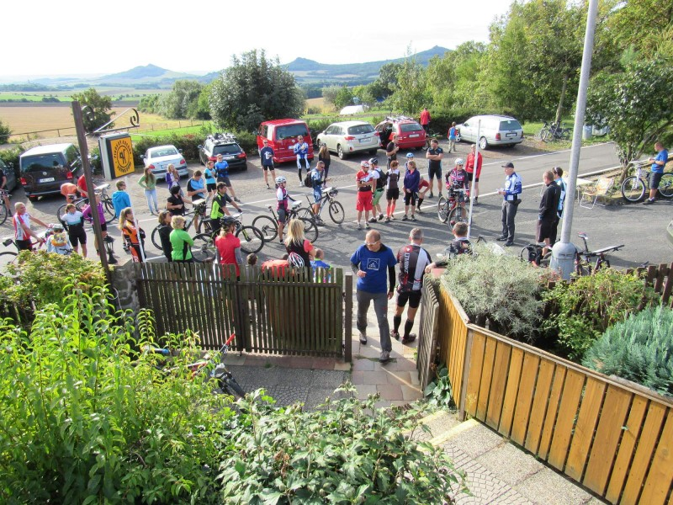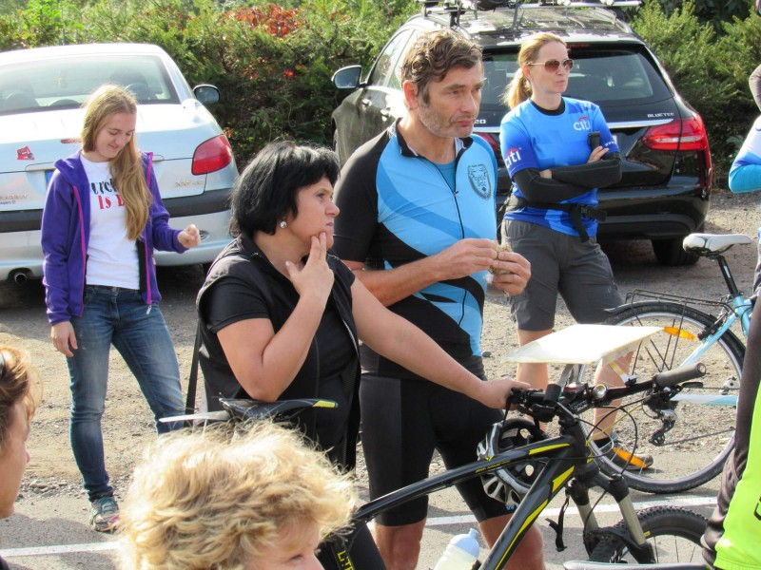

Ve středu 5.10. se jel další ze závodů Pražské MTBO ligy. Tentokrát se sešlo celkem 49 odvážných a i přes vysloveně psí počasí dokončili závod všichni účastníci. Jelo se to tentokrát v rozlehlém parku kolem domova seniorů v Malešicích. Charakterem byl závod koncipován na 18 kontrol s pevným pořadím. Za nás startovala Pavla a dle prvních slov to bylo super. Nejprve se bála té krátké a rychlé tratě, ale nakonec jí to hodně bavilo. Na třetí kontrole udělala sice drobnou chybu a omylem dojela až na čtvrtou, ale poté se již dostala do větší pohody a následující kontroly s jistou drobnou nepřesností při dohledávkách již vzala správně. Sice doufala v trochu lepší výsledek než je 8.místo z 10-ti holek, ale časově zase tolik neztratila. V čase 54:42 patřila mezi závodníky "kontaktní" v porovnání s odstupy posledních aktérů závodu. Je to zase něco nového s ohledem na krátký čas a malé měřítko mapy. Je potřeba si na to zvyknout. Nehledě na skutečnost, že prvních 10 míst patřilo eliťákům z nám dobře známých dlouhých závodů.

Dne 8.10.2016 se uskutečnil závod Yesman, který je zařazen do SHOCart ligy. Tento závod ještě osobně neznáme, ale prostředí a lokalitu ano ze závodu Jesenického Surovce. Toto nezmiňuji náhodou, protože se letošní ročník odehrál za surového a sychravého počasí. Déšť ihned po startu nebyl příjemný a v kombinaci s teplotami kolem 7°C to byla vyložená chuťovka. Za náš tým nastoupila dvojice Fejfy a Terka a trať na 5 hodin byla opravdu pro odvážné. Celkem závod dokončilo 30 dvojic a jeden sólista. V naší kategorii se rozhořel boj mezi 10-ti týmy. Po startu to celkem šlo a trať ubíhala a čas téměř "stál". Toto se změnilo s nárůstem kilometrů a dobou strávenou na brzdách jménem bláto a travnaté podmáčené louky. Aby toho nebylo dost, tak se občas vloudila i mapová chybička, která nás stála s jistotou lepší výsledek. Bohužel odpovědnost musím vzít na sebe, jelikož jsem to nepodržel v poslední hodince ani po "fyzické" stránce. Na druhou stranu to Terka kompenzovala vůlí a odhodláním a tak se náš tým dostal do cíle v limitu (4:58). Nohy měla dneska prostě lepší a téměř 80 km natočených mluví s ohledem na podmínky za vše . Konečný výsledek je však i přes problémy skvělý a 2 místo v kategorii a 8 celkem se počítá. I dort nakonec byl a celkem praktické ceny.
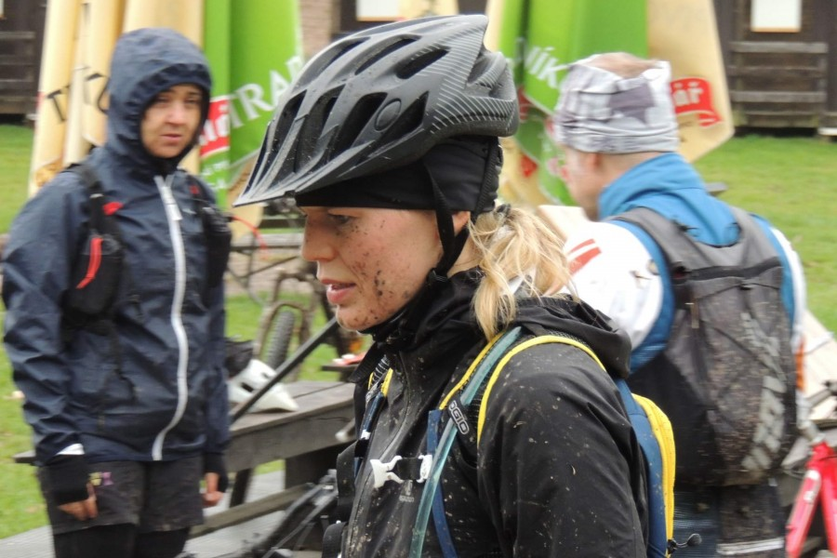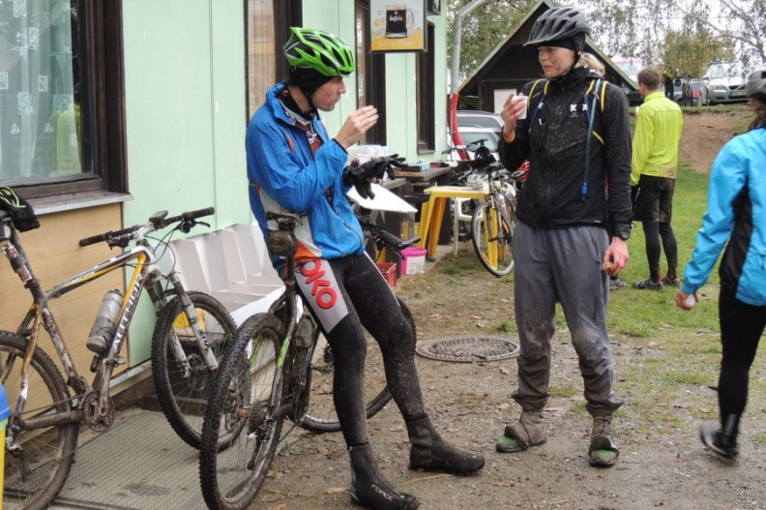
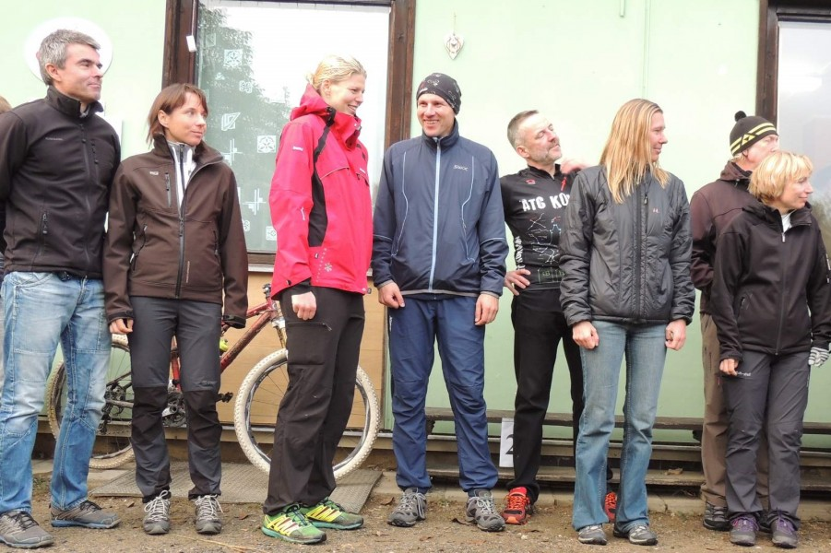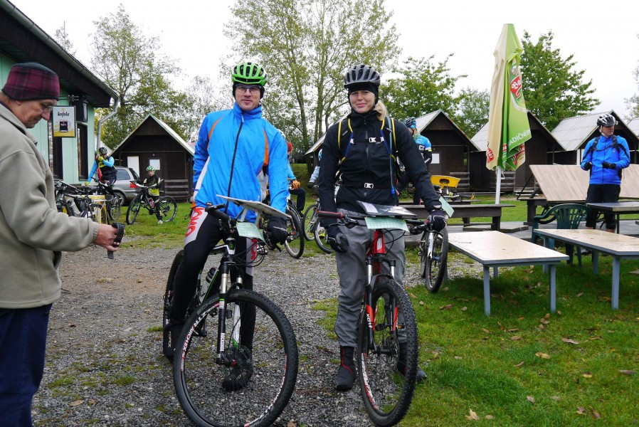
2. místo za takřka zimního počasí. Tereza a Fejfy.
Dne 22.10.2016 jsem se vrátil po 14 dnech do Jesenice na závod Jesenického Surovce. Letos jsem ještě den před závodem váhal se startem, ale protože nikdo jiný z klubu nejel, tak to byla téměř povinnost. Předpověď počasí nebyla špatná a slibovala déšť až na odpoledne. Po příjezdu bylo typicky podzimní počasí kaluže a bahno. Jako již tradičně padla volba na trasu 25 km a i pozice na startu byla dobrá v druhé lajně. Trať byla díky těžbě dřeva lehce pozměněna a delší asi o 0,5-1,0 km. Volba kola byla letos Trek a rychlé pláště do sucha. Start byl fajn a čekal jsem až mi začne docházet. Toto se úplně nestalo a na vrcholu prvního kopce jsem dorazil i skupinu cca 5-ti závodníků a vytvořila se celkem rychlá parta, která střídala tempo. Toto platilo ještě dalších 10 km a pak se v posledním stoupání o délce cca 2,0 km začalo jet za své. Na vrcholu kopce jsem zahlédl před sebou dalšího závodníka a po chvilce se před něj i dostal a lehce se ohlédl na jeho číslo a bylo taktéž z krátké trasy. V mysli mi blesklo "čeká tě poslední sjezd, pojedeš na jistotu a pokud tě docvakne, tak ho v táhlém výjezdu do cíle určitě dáš". Sjezd jsem proti plánu pustil a téměř v poslední zatáčce najednou přední kolo na bahně ustřelilo a já to vzal bokem do svahu. Ihned po pádu jsem viděl hvězdičky a po chvilce otřepání a postavení se ozval divný pocit na rameni. Po lehkém pohmatu to křupalo a tušil jsem, že to nebude asi ono. Pár lidí mě opět předjelo se slovy jsi OK, ale nechtěl jsem vzdát a závod dojel. V cíli po sundání trika bylo jasné, že praskla kost. Místní lékařská služba tam řešila někoho s celkově rozedřenou nohou a rovnou mě posílala do známé nemocnice v Rakovníku. Místní pořadatelé mně pomohli s kolem na auto a já se už "těšil" na rentgen. Ten ukázal zlomenou klíční kost a nalomená dvě žebra. Toto je druhé varování z tohoto závodu a jelikož se mi Rakovnická nemocnice vizuálně nezamlouvá, tak to byla nejspíše poslední účast na tomto závodě i přes dlouhou tradici a poměrné úspěchy. Jo a teď k výsledku, který není úplně podstatný. Přes delší trať jsem zajel rychlejší čas 1:17:19 a na bednu mi chybělo necelých 50 vteřin. V kategorii to stačilo na 5. místo z 58. a celkově 10. místo z 90. Kdyby nebyl ten pád a logická ztráta, tak to mohlo být perfektní. Teď mám na pár týdnů klidový režim a místo kola postel. Bohužel musím oželet plánované podzimní závody, na které jsem se těšil.
...............................
...............................
Dne 5.11. a 6.11.2016 se konal závod MČR HROB 2016 na Klínech, jednalo se o podnik v horském orientačním běhu. V kategorii PO (příchozí "hobby" orienťáci ) se mělo běžet při volbě ideální trasy v sobotu cca 16 km s převýšením přes 1100 m a v neděli cca 12 km s převýšením 1000 m. Původně měla startovat dvojce Terka a Fejfy, ale jeden člen se raději válel v nemocnici a tedy se Terka nakonec musela přidat k jinému chlapeckému týmu s názvem PAKAL, protože kupodivu nikdo z náhradníků se do tohoto závodu moc nehrnul. Počasí bylo s ohledem na termín konání zase pěkně vypečené a ještě den před závodem lehce sněžilo. Na startu navíc byla mlha a teplota lehce nad 0°C, která také nepřidala k pohodovému průběhu závodu. Nicméně se nově postavený tým s chutí pustil do zdolávání náročné trasy. Ano bylo pár nepřesností v mapování z nichž jedna takováto chybka si vyžádala i dohledávku v podobě desítek minut, ale nakonec se vše podařilo najít a dostat se do cíle v čase 6:30:06 s trochu delší naběhanou vzdáleností, což je opravdu pěkný záhul na běžecký závod. V neděli již pokračoval tým Pakal pouze v mužském osazenstvu a díky lepšímu mapování s pevným pořadím kontrol se dostal do cíle za čas 3:47:20. V celkovém výsledku to stačilo na 18. místo z 20-ti týmů. (Původní sobotní startovka čítala 40 odvážných týmů a tedy síto doběhnuvších do cíle bylo velké).
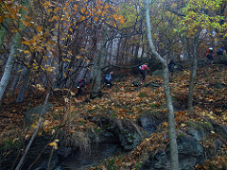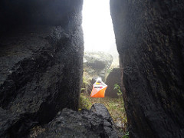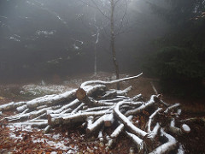
19.11. se jel další, již 8. ročník "8848 s vloženým šerpa přesunem" . Počasí nám tentokrát nepřálo. V týdnu před závodem udeřily mrazy a když to ve čtvrtek začalo vypadat na lepší průběh, zvedly se teploty a začalo pršet. V sobotu pršelo drobně už od rána, ale závod jsme nemuseli rušit protože dorazili tři odvážní, které počasí nezlomilo. Ve 12.00 ( zrovna chvíli ustal déšť ) odstartoval Jára, minutu po něm Tom Suda, pak Pavla a na šerpa přesun vyrazil i Karel.
K rozhledně dorazil první Jára, chvilku po něm Tom, pak Karel a v závěru i Pavla. Tři závodníci dostali bodové hodnoty kontrol a vyrazili na západ, kam jsme letos kontroly rozmístili.
Po hodině a půl se vrátil Jára, protože někde ztratil průkazku s označenými kontrolami a těsně před limitem i Pavla s Tomem. Všichni mokří, ale v pohodě ( bylo 7 st. nad nulou, takže poměrně teplo ). Následovalo doplnění energie ( bramboračka, čaj, bábovka ... ) a vyhlášení nejlepších.

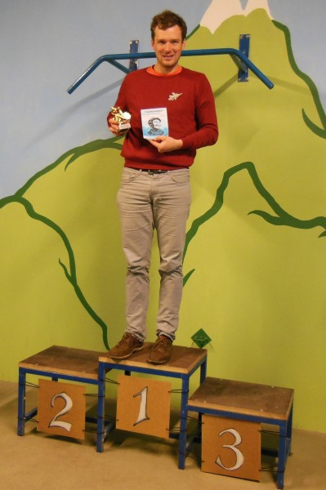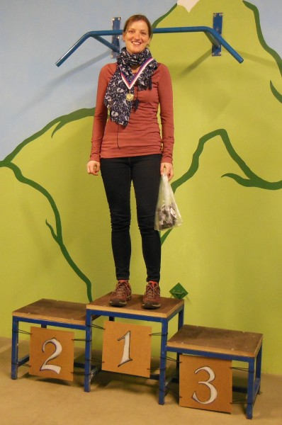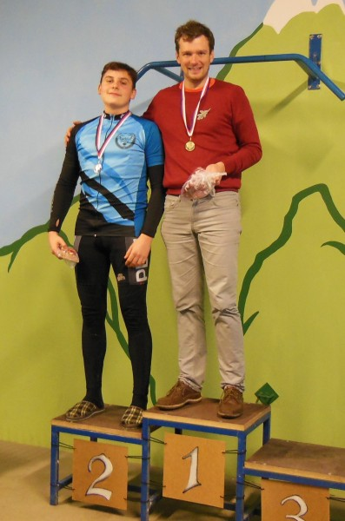
Letošní šerpa: Tom Suda za čas 9,06 minut
V kategorii D byla nejlepší Pavla ( 290 bodů a v limitu )
A v nejvíce obsazené kategorii M se na stupně vítězů vyšvihli Tom ( 290 bodů ) a Jára ( 40 bodů )
Děkujeme závodníkům, že přijeli závodit a tedy že jsme se nesnažili marně.
Karel, Jana, Nela, Sylva, Zuzana a Fejfy

